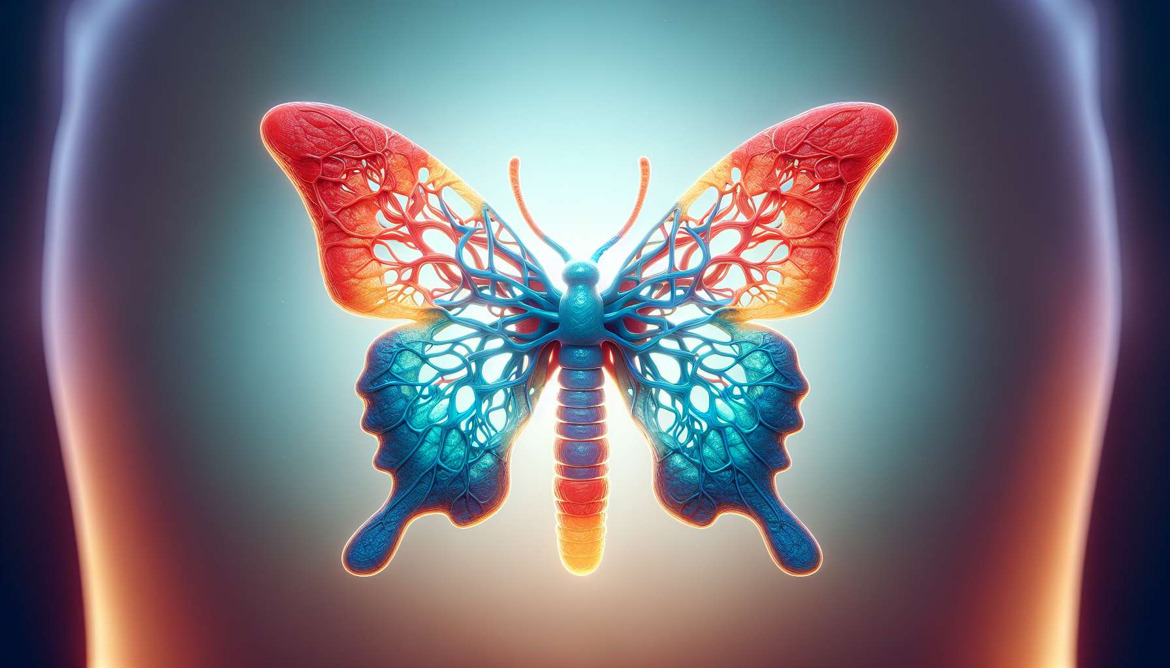

Schilddrüsenstörungen, ob Hypothyreose oder Hyperthyreose, gehören zu den häufigsten Hormonungleichgewichten und betreffen fast 5% der Gesamtbevölkerung. Die Schilddrüse ist eine endokrine Drüse am Hals, die zwei Hauptformen von Hormonen absondert: Thyroxin (T4) und Triiodthyronin (T3). Diese Hormone spielen eine wesentliche Rolle bei der Regulierung des Stoffwechsels, des Wachstums, der Entwicklung des Nervensystems und vielen anderen Körperfunktionen.  
  
Die Hypothyreose entspricht einem Mangel an Schilddrüsenhormonen. Sie kann durch direkte Schädigung der Schilddrüse (primäre Hypothyreose) verursacht werden, wie z.B. bei einer Autoimmunthyreoiditis (Hashimoto-Krankheit), bei Jodmangel oder nach einer Operation oder einer Radiojodtherapie. Seltener kann Hypothyreose zentral bedingt sein (sekundäre Hypothyreose) durch einen Mangel an Stimulation der Schilddrüse durch die Hypothalamus-Hypophyse-Achse.  
  
Die Symptome von Hypothyreose sind oft heimtückisch und unspezifisch, was die Diagnose verzögern kann. Typischerweise gibt es chronische Müdigkeit, Gewichtszunahme trotz normalem Appetit, ein Kältegefühl, Verstopfung, trockene Haut, glanzlose und brüchige Haare, Gesichtsschwellungen (Myxödem), Bradykardie, Krämpfe und Muskelschwäche. Bei Frauen kann Hypothyreose Menstruationsstörungen (unregelmäßige oder verlängerte Zyklen) und Unfruchtbarkeit verursachen. Auf neuropsychiatrischer Ebene kann es zu psychomotorischen Verzögerungen, Gedächtnis- und Konzentrationsstörungen, Depressionen kommen. Bei Kindern kann eine angeborene Hypothyreose oder eine sehr früh auftretende Hypothyreose bei fehlender Behandlung zu Wachstumsstörungen und irreversibler geistiger Verzögerung führen.  
  
Die Diagnose von Hypothyreose basiert auf der Messung des TSH (Schilddrüsen-stimulierendes Hormon), welches erhöht ist, verbunden mit einem Absinken des freien T4. Bei subklinischer Hypothyreose ist das TSH erhöht, aber das freie T4 bleibt normal. Die Behandlung basiert auf der Einnahme von Levothyroxin, einem synthetischen Schilddrüsenhormon, das lebenslang eingenommen werden muss und dessen Dosis je nach klinischer und biologischer Entwicklung angepasst wird. Eine Überdosierung kann Symptome von Hyperthyreose verursachen. Bestimmte Nährstoffe wie Selen, Zink und B-Vitamine sind wichtig für das reibungslose Funktionieren der Schilddrüse und können in Form von Nahrungsergänzungsmitteln in Verbindung mit einer ausgewogenen Ernährung eingenommen werden. Stressmanagement, regelmäßige körperliche Aktivität und das Halten eines gesunden Gewichts sind ebenfalls wesentliche Maßnahmen zur Optimierung der Schilddrüsenfunktion.  
  
Im Gegensatz dazu entspricht die Hyperthyreose einer übermäßigen Produktion von Schilddrüsenhormonen. Die häufigste Ursache ist die Basedow-Krankheit, eine Autoimmunkrankheit, bei der Antikörper die Schilddrüse unkontrolliert stimulieren. Seltener kann Hyperthyreose auf ein toxisches Adenom, eine subakute Thyreoiditis oder eine iatrogene Ursache (Überdosierung von Levothyroxin) zurückzuführen sein.  
  
Die Symptome von Hyperthyreose sind oft das Gegenteil der Symptome von Hypothyreose: Gewichtsverlust trotz bewahrtem oder gar erhöhtem Appetit, Hitzewallungen, Durchfall, Herzklopfen mit Tachykardie, Zittern, Hyperaktivität, Nervosität, Schlaflosigkeit. Bei der Basedow Krankheit können spezifische Zeichen auftreten, wie eine Exophthalmus (Hervortreten der Augäpfel) und ein Kropf (Vergrößerung der Schilddrüse). Eine schwere Hyperthyreose kann zu Thyrotoxikose mit Herzkomplikationen (Arrhythmien, Herzinsuffizienz), Knochendemineralisierung und psychiatrischen Störungen führen.  
  
Die Diagnose von Hyperthyreose basiert auf einem Zusammenbruch des TSH im Zusammenhang mit einer Erhöhung des freien T4 und des freien T3. Die Behandlung zielt auf das Bremsen der übermäßigen Produktion von Schilddrüsenhormonen durch synthetische Antithyroid-Medikamente wie Carbimazol ab. In schweren oder wiederkehrenden Fällen kann Radiojod zur Zerstörung eines Teils der Drüse oder Chirurgie (Thyreoidektomie) verwendet werden. Eine Ergänzung mit Betablockern ist oft notwendig, um adrenerge Symptome (Herzklopfen, Zittern) zu kontrollieren. Wie bei Hypothyreose sind Stressmanagement, ausgewogene Ernährung, und regelmäßige angepasste körperliche Aktivität wichtige ergänzende Maßnahmen.  
  
Zusammengefasst sind Schilddrüsenstörungen häufig und können erhebliche Auswirkungen auf Gesundheit und Lebensqualität haben. Ihre Symptome sind oft unspezifisch, daher ist das Screening durch TSH-Messung bei klinischen Zeichen oder Risikofaktoren (Familienanamnese, andere Autoimmunkrankheiten) von Interesse. Eine frühzeitige und angepasste Behandlung kann Komplikationen verhindern und das Wohlbefinden der Patienten erheblich verbessern. Der Hormongesundheitscoach spielt eine wichtige Rolle bei der Sensibilisierung für diese Störungen, der Förderung ihres Screenings und der Begleitung der Lebensstilveränderungen, die für die Schilddrüsenfunktion von Vorteil sind.  
  
Zu merken:  
  
- Schilddrüsenstörungen, Hypothyreose und Hyperthyreose, betreffen fast 5% der Bevölkerung.  
  
- Die Schilddrüse sezerniert zwei Hauptarten von Hormonen: Thyroxin (T4) und Triiodthyronin (T3), die für die Regulation des Stoffwechsels und viele Funktionen wesentlich sind.  
  
- Hypothyreose, Mangel an Schilddrüsenhormonen, äußert sich in Müdigkeit, Gewichtszunahme, Kälteempfindlichkeit, Verdauungs-, Haut-, Menstruations- und neuropsychischen Störungen.  
  
- Hyperthyreose, übermäßige Schilddrüsenhormone, ist gekennzeichnet durch Gewichtsverlust, Hitzewallungen, Hyperaktivität, Nervosität, Zittern und Palpitationen.  
  
- Die Diagnose basiert auf der Messung von TSH und Schilddrüsenhormonen. Die Behandlung zielt darauf ab, ihre Produktion auszugleichen.  
  
- Eine frühzeitige Behandlung und Screening bei Symptomen oder Risikofaktoren sind wesentlich, um Komplikationen zu vermeiden.  
  
- Ernährungsgleichgewicht, Stressmanagement und regelmäßige körperliche Aktivität sind ergänzende Maßnahmen, die für die Schilddrüsenfunktion von Vorteil sind.